
UNIVERSIDADE FEDERAL RURAL DO SEMI-ÁRIDO
CENTRO MULTIDISCIPLINAR DE PAU DOS FERROS
ENGENHARIA DA COMPUTAÇÃO
PROFESSOR DR. PEDRO THIAGO VALÉRIO DE SOUZA
SISTEMAS INTELIGENTES

THIAGO GEOVANE DA COSTA NUNES

PROJETO 1: MODELO DE REGRESSÃO LOGÍSTICA

PAU DOS FERROS – RN
2026
Sumário
1.INTRODUÇÃO 3
2. METODOLOGIA 3
3. RESULTADOS E DISCUSSÕES 4
4. CONCLUSÃO 6
ANEXO I 7
ANEXO II 7

1.INTRODUÇÃO
Repositório: https://github.com/Rated84/projeto02_regress-ologistica.git
Este trabalho tem como objetivo desenvolver um modelo de classificação utilizando regressão logística para prever a presença de doença cardíaca com base em variáveis clínicas de pacientes.
As variáveis utilizadas foram:
- age — idade do paciente em anos;
- sex — sexo biológico (1 = masculino, 0 = feminino);
- cp — tipo de dor no peito: angina típica (1), atípica (2), não anginosa (3) ou assintomático (4);
- trestbps — pressão arterial em repouso em mmHg;
- chol — colesterol sérico total em mg/dl;
- fbs — glicemia em jejum acima de 120 mg/dl (1 = sim, 0 = não);
- restecg — resultado do ECG em repouso: normal (0), alteração na onda ST-T (1) ou hipertrofia ventricular (2);
- halach — frequência cardíaca máxima atingida no teste de esforço;
- exang — angina induzida por exercício (1 = sim, 0 = não);
- oldpeak — depressão do segmento ST durante o esforço, indicador de isquemia;
- slope — inclinação do segmento ST no pico do esforço: ascendente (1), plano (2) ou descendente (3);
- ca — número de artérias coronárias com obstrução visível na fluoroscopia (0 a 3);
- thal — cintilografia de tálio: normal (3), defeito fixo / infarto prévio (6) ou defeito reversível / isquemia ativa (7);

2. METODOLOGIA
Para treino do modelo foi utilizado o utilizamos o dataset UCI CCPP (disponível em https://archive.ics.uci.edu/dataset/45/heart+disease), disponibilizado pelo UCI Machine Learning Repository, contendo informações de 303 pacientes com 13 variáveis clínicas.
Primeiramente, foi do dataset, o que permitiu o acesso direto aos registros clínicos dos pacientes. Em seguida, foi condizida uma etapa de pré-processamento dos dados, com o objetivo de garantir sua qualidade e adequação ao modelo. Nessa etapa, foram identificados valores ausentes nas variáveis ca e thal, os quais foram tratados por meio de imputação pela mediana, método escolhido por sua robustez a valores extremos.
Em seguida, a variável alvo original (num), que apresentava valores entre 0 e 4 indicando diferentes níveis de severidade da doença, foi binarizada em uma variável categórica, sendo 0 representando ausência de doença e 1 representando presença de doença. Posteriormente, o conjunto de dados foi particionado em dois subconjuntos: 80% destinados ao treinamento do modelo e 20% reservados para teste, utilizando estratificação para preservar a proporção entre as classes.
Posteriormente, as variáveis numéricas contínuas (age, trestbps, chol, thalach e oldpeak) foram padronizadas por meio do StandardScaler, garantindo média zero e desvio padrão unitário, o que contribui para a estabilidade e eficiência do processo de treinamento.

3. RESULTADOS E DISCUSSÕES
No presente tópico segue a análise dos dados e respostas das questões pedidas pelo docente.
Tabela 1 – head()
 | age | sex | cp | trestbps | chol | fbs | restecg | thalach | exang | oldpeak | slope | ca | thal | num
0 | 63 | 1 | 1 | 145 | 233 | 1 | 2 | 150 | 0 | 2.3 | 3 | 0.0 | 6.0 | 0
1 | 67 | 1 | 4 | 160 | 286 | 0 | 2 | 108 | 1 | 1.5 | 2 | 3.0 | 3.0 | 2
2 | 67 | 1 | 4 | 120 | 229 | 0 | 2 | 129 | 1 | 2.6 | 2 | 2.0 | 7.0 | 1
3 | 37 | 1 | 3 | 130 | 250 | 0 | 0 | 187 | 0 | 3.5 | 3 | 0.0 | 3.0 | 0
4 | 41 | 0 | 2 | 130 | 204 | 0 | 2 | 172 | 0 | 1.4 | 1 | 0.0 | 3.0 | 0

1 No pré-processamento:
(a) Realize o tratamento de valores nulos (verificar especialmente as colunas ca e thal). Caso existam, escolha o método de imputação através da mediana.
(b) Obtenha a binarização da variável target, transformando os valores originais (0 a 4) em uma variável binária (0 = sem doença, 1 = com doença).
Foi seguido uma regra de que valores 0 seriam sem doença e valores maiores que 0 com doença, ou seja:
0 → sem doença (0)
<0 → com doença (1)
(c) Realize a divisão treino/teste com proporção de 80/20, usando stratify = y para preservar o balanceamento entre as classes.
(d) Faça o escalonamento das features numéricas contínuas (age, trestbps, chol, thalach, oldpeak) com StandardScaler.
2 Treinar um modelo de LogisticRegression do scikit-learn utilizando os dados de treino, com os seguintes parâmetros: solver=’liblinear’, random state=42 e max iter=1000. Indique quantas iterações foram necessárias para a convergência do modelo.
Como é mostrado no anexo 1, foram necessárias 5 interações para a convergência do modelo.
3 Avaliar o modelo utilizando os dados de teste e calcular as seguintes métricas:
(a) Acurácia.
(b) Precisão.
(c) Recall.
(d) F1-score.
(e) Curva ROC com valor de AUC: anexoII
Tabela 2 - métricas
Métricas
Acurácia | 0.8689
Precisão | 0.8125
Recall | 0.9286
F1-score | 0.8667
AUC | 0.9545

4. CONCLUSÃO
O modelo de regressão logística desenvolvido demonstrou desempenho sólido na tarefa de classificação de doença cardíaca, alcançando acurácia de 86,89%, recall de 92,86% e AUC de 0,9545. Esses resultados evidenciam a alta capacidade do modelo em distinguir pacientes com e sem a doença, com destaque para o elevado recall, métrica especialmente relevante em contextos médicos por reduzir a ocorrência de falsos negativos.
A rápida convergência do modelo, atingida em apenas 5 iterações, indica que o pré-processamento adotado — incluindo imputação de valores ausentes pela mediana, padronização das variáveis com StandardScaler e binarização adequada da variável alvo — foi eficaz na preparação dos dados, contribuindo para a estabilidade e eficiência do treinamento.
Além disso, a análise dos coeficientes do modelo permitiu identificar variáveis clinicamente relevantes, como o número de artérias coronárias obstruídas (ca), o sexo (sex) e a presença de angina induzida por exercício (exang), reforçando a coerência dos resultados com o conhecimento médico.
Apesar dos bons resultados, o modelo apresenta limitações inerentes à regressão logística, como a suposição de relações lineares entre as variáveis e a dificuldade em capturar interações mais complexas. Nesse sentido, trabalhos futuros podem explorar modelos mais sofisticados, como Random Forest e Gradient Boosting, além do uso de técnicas de validação cruzada e seleção de atributos, visando obter estimativas ainda mais robustas.
Em síntese, o modelo desenvolvido mostra-se adequado como ferramenta de apoio à decisão médica, podendo ser utilizado como um mecanismo de triagem inicial para estimar o risco cardiovascular de pacientes a partir de dados clínicos simples, com potencial real de aplicação prática.

ANEXO I
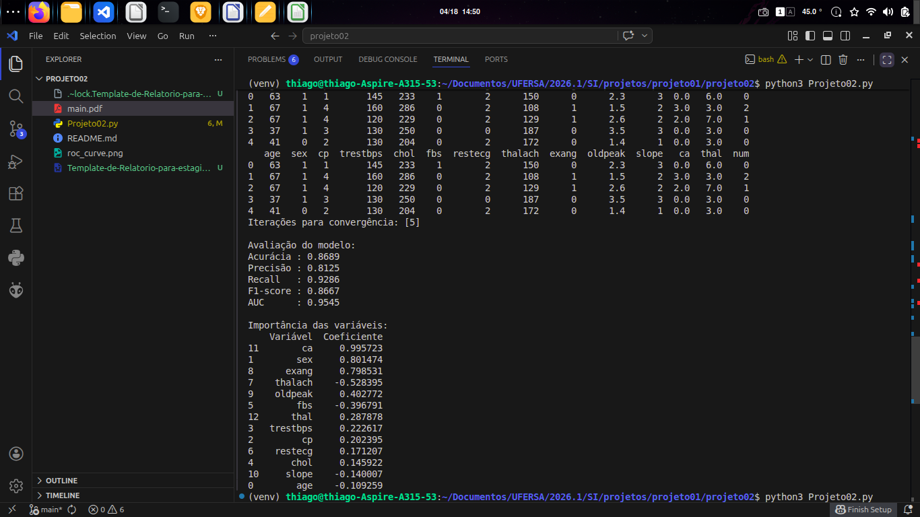

ANEXO II
